**英语研习社活动总结**

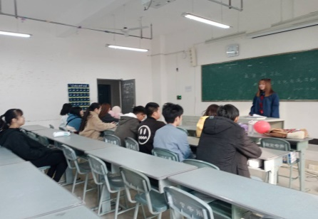2020年11月28日星期六我校英语研习社72人在四川信息职业技术学院(雪峰校区)综合楼0501举行了第一次以“群筞群力文化交流”为主题的活动。

（图为活动之前的任务分配）

为了丰富同学们的业余生活，提高同学们英语口语水平，也为了更好地配合学校评估工作，在校学生处老师及社团主席干部们的大力支持帮助下，英语研习社精心策划组织开展了第一期英语角活动，本次活动主要由英语研习社主席干部、干事带领同学们进行，增加活动的互动性和趣味性。他们迅速地加入到成员中去，以部门为单位组织带领同学们积极加入到活动中去。

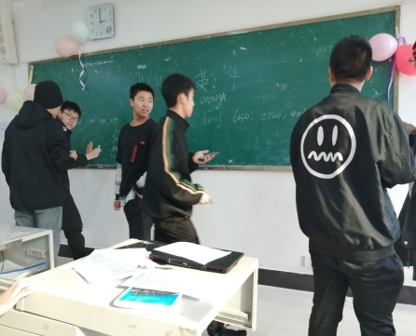（图为成员协同游戏）

本次活动主要通过一些简单的英语单词竞赛有奖活动，这一趣味性很高的活动令在场的每位成员热情都空前地高涨，使现场气氛异常活跃。这次活动主要分培训部、外联部、口语部和英艺部四个部门分别进行两两PK，各部门成员团结一致，积极参加活动，以最大的热情投入到英语角来，要知道，英语竞赛不仅可以激发成员们的参与意识，还能培养成员的集体荣誉感和合作精神。为了不落后其他部门，他们互相帮助学习通过以部门合作的方式进行学习，成员不仅学习主动性增强了，学习效率也提高了。

（图为社团各部门进行竞赛抢答活动）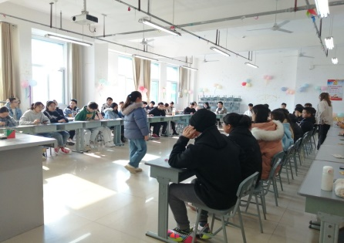

这次历时近2个小时的活动，总的来说取得了圆满的成功，也得到了老师和同学们的好评，也为英语研习社以后更好地开展其他活动积累了经验。但英语研习社毕竟是个新生团队，在工作不足的情况下，不免会出现一些错误，这次活动也有一些不足的地方，就是游戏设置不够好，节目有点少，没能让有才华的成员获得充分的机会展现自我，还有就是可能现场没有话筒的原因，从而导致现场有点声音杂乱，总的来说，我们的英语角活动是成功的，大家也在这次活动中体验到了合作精神。

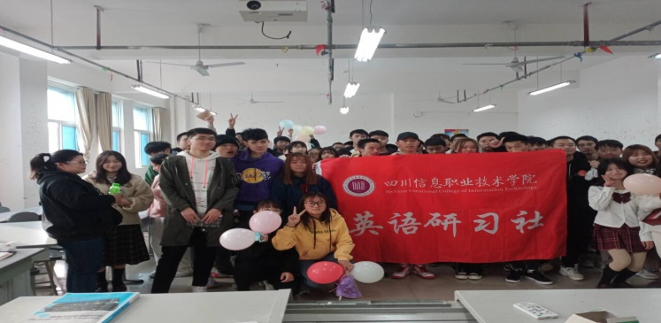（图为社团成员合影）

最后，我相信通过我们社团每个成员的共同努力之下，英语研习社一定会发展得越来越好，加油！

活动在下午2020年11月28日五点半结束。

信息来源:英语研习社英艺部

文/杨梦如 图/谢建

2020年11月28日